Тестовое задание №1 по теме: «Искусство в жизни современного человека». Искусство 8 класс.
1 вариант.

1.Распредели искусства по группам, заполни таблицу:
Пространственные
Временные
Пространственно-
временные
Скульптура, музыка, вышивка, опера, архитектура, поэзия, фотография, эстрада, живопись, телевидение, рельеф, кружево.

2. Напишите, произведения, каких видов искусства вы видите?
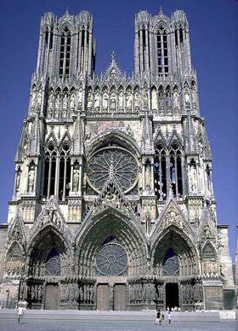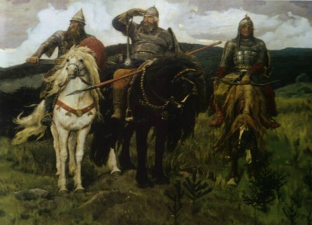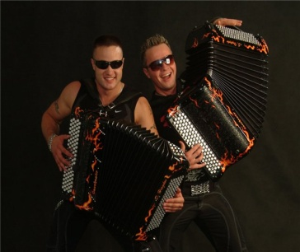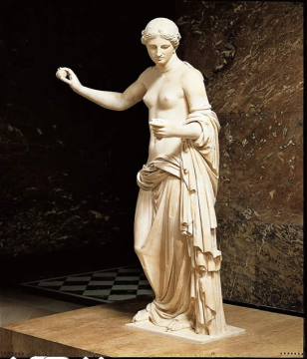

3. Перечислите средства художественной выразительности, которые являются общими для всех видов искусства. (живопись, графика, музыка, литература, архитектура, скульптура, танец.)

4. Как называется данное произведение искусства? Кто его автор? Каков художественный образ этого произведения?

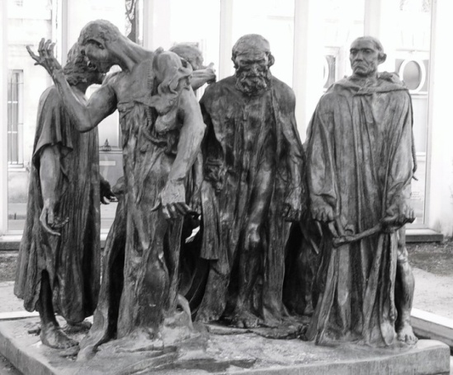

5. Что такое пейзаж? Перечислите известных вам художников-пейзажистов. Что можете рассказать о возникновении и развитии этого жанра в искусстве?

Тестовое задание №1 по теме: «Искусство в жизни современного человека». Искусство 8 класс.
2 вариант.

1.Распредели искусства по группам, заполни таблицу:
Пространственные
Временные
Пространственно-
временные
Театр, резьба по дереву, песня, икона, цирк, фотография, литература, живопись, балет, телевидение, гобелен, гравюра.

2. Напишите, произведения, каких видов искусства вы видите?
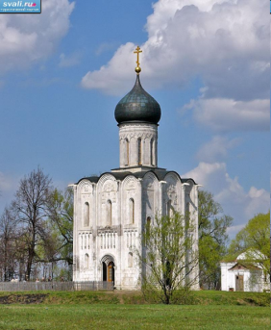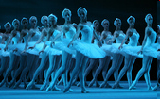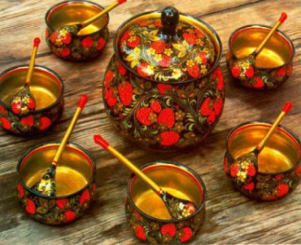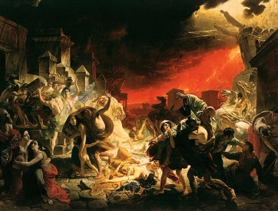

3. Назовите особенности языка, каждого вида искусства. (живопись, графика, музыка, литература, архитектура, скульптура, танец).

4. Как называется данное произведение искусства? Кто его автор? Каков художественный образ этого произведения?

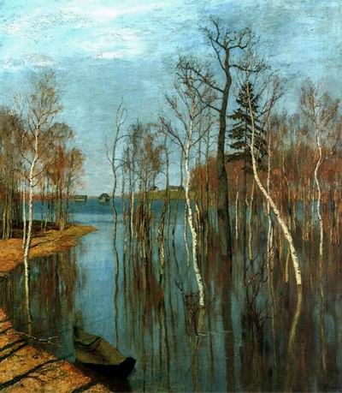

5. Что такое портрет? Перечислите известных вам художников-портретистов. Что можете рассказать о возникновении и развитии этого жанра в искусстве?

Тест №2 по теме: «Искусство как универсальный способ общения»
1 вариант

- Какие музеи мира ты видишь на этих иллюстрациях?
- 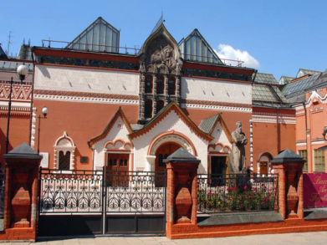 2. 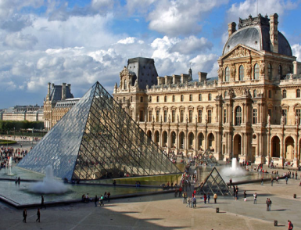 3. 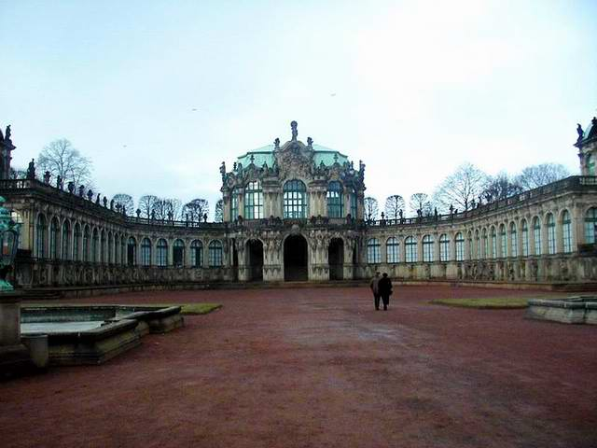
(Дрезденская галерея, Лувр, Третьяковская галерея)

2.Какие музеи, художественные галереи, выставки, архитектурные памятники есть в вашем городе? Что вы знаете об их истории возникновения?

3. О чём рассказывает картина? Образ какого времени на ней изображен? Кто ее автор?
(В. Попков, И Билибин, И. Прянишников)

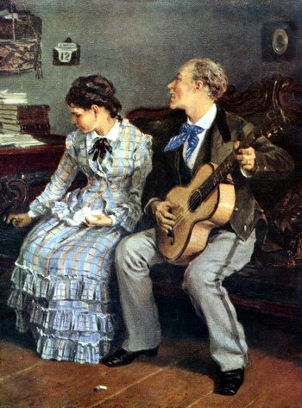

4. Объясни понятия:
Миф –
Ритуал –
Сонет –

5. Рассмотрите изображения людей. Определите, в какое время они созданы, какие особенности личности (облик, черты характера, увлечения, социальная принадлежность и др.) стремился подчеркнуть автор. Какие средства выразительности помогли вам понять это?
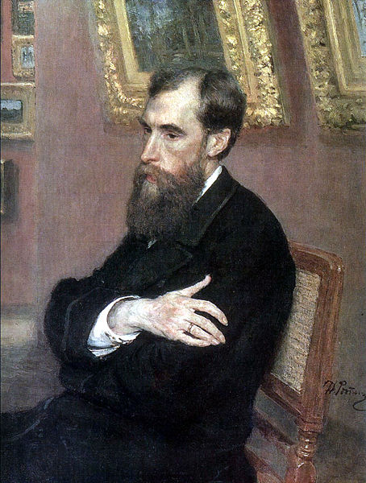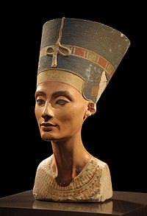

Слова-подсказки: Репин. «Портрет Павла Михайловича Третьякова, основателя Галереи; Репин «Портрет композитора Антона Григорьевича Рубинштейна»; Сократ; Нефертити.
Тест №2 по теме: «Искусство как универсальный способ общения»
2 вариант

- Какие музеи мира ты видишь на этих иллюстрациях?
1. 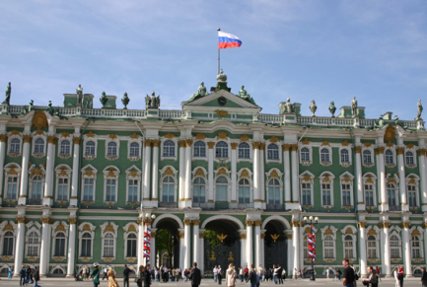 2. 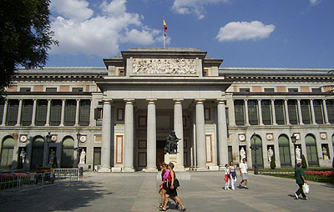 3. 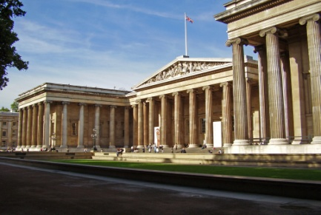
(Пра́до, Британский музей, Эрмитаж)

2.Какие музеи, художественные галереи, выставки, архитектурные памятники есть в вашем городе? Что вы знаете об их истории возникновения?

3. О чём рассказывает картина? Какой эффект создаёт художественное произведение? Кто ее автор?
(В. Попков, И Билибин, И. Прянишников)
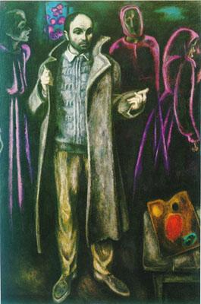
4. Объясни понятия:
Обряд –
Символ –
Натюрморт –

5. Рассмотрите изображения людей. Определите, в какое время они созданы, какие особенности личности (облик, черты характера, увлечения, социальная принадлежность и др.) стремился подчеркнуть автор. Какие средства выразительности помогли вам понять это?
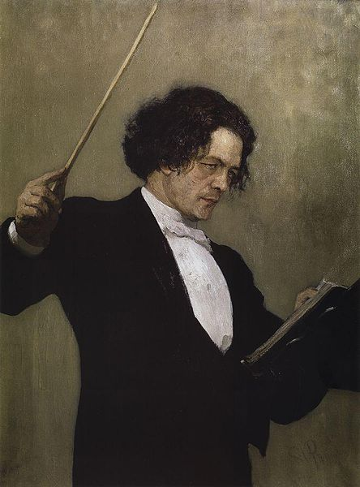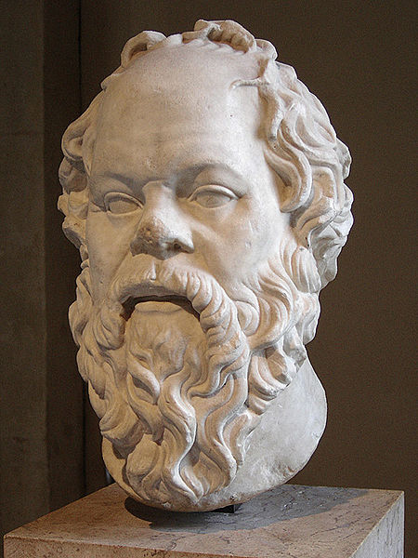

Слова-подсказки: Репин. «Портрет Павла Михайловича Третьякова, основателя Галереи; Репин «Портрет композитора Антона Григорьевича Рубинштейна»; Сократ; Нефертити.

Тест №3 по теме: «Красота в искусстве и жизни»
1 вариант

- Какие памятники архитектуры ты видишь на этих иллюстрациях? Какие из них относятся к русскому зодчеству? Почему ты так решил?
- 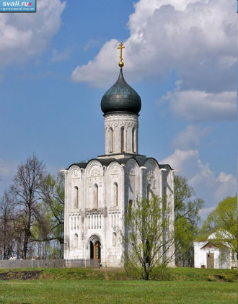 2. 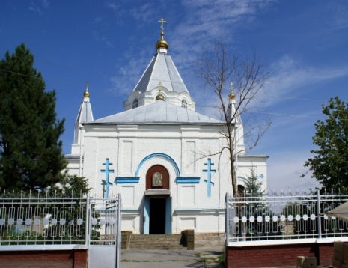 3.
(Введения во храм Пресвятой Богородицы, Реймский собор; Церковь Покрова на Нерли)

2. Идеал, какой эпохи и истории человечества вам особенно близки – нравятся архитектура и одежда, музыка и живопись, привлекателен образ жизни? Если бы вы жили в то время, кем бы вы были?

3. Послушайте несколько музыкальных произведений. Определите, какое из них является григорианским песнопение, православной молитвой, относится к современной классике? Объясните, почему вы так решили. Что, на ваш взгляд объединяет эти произведения?

4. Объясни понятия:
Творчество –
Интерпретация –
Ритм –

5. Рассмотрите репродукции картин. Попробуйте предположить в какую историческую эпоху жили герои данных произведений? Дайте им свою характеристику. 1.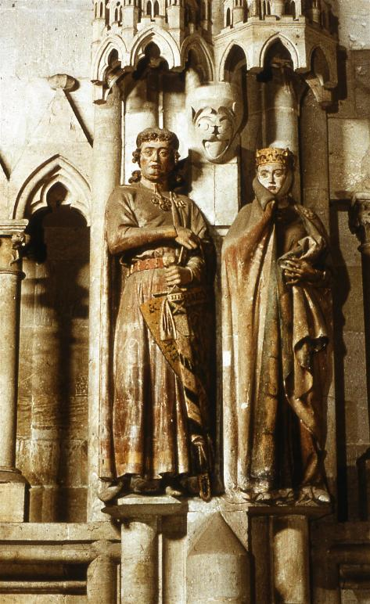 2. 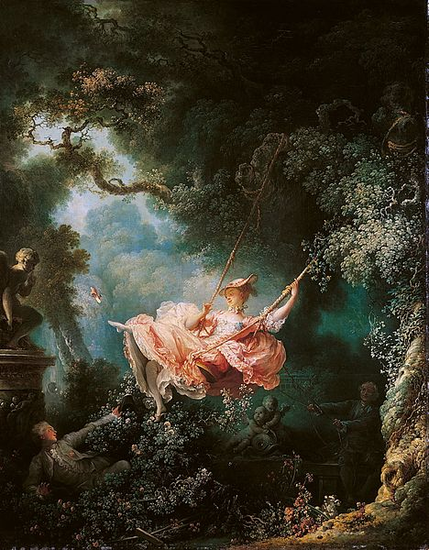 3. 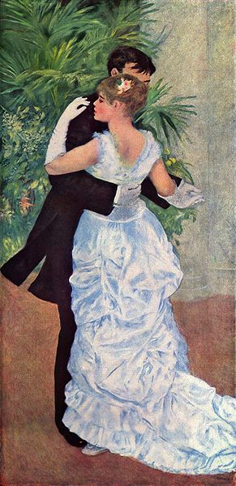

Слова-подсказки: О.Фрагонар «Качели»; О.Ренуар Танец в городе; Эккегард II и его жена Ута. Наумбургский собор;
Тест №3 по теме: «Красота в искусстве и жизни»
2 вариант

- Какие памятники архитектуры ты видишь на этих иллюстрациях? Какие из них относятся к русскому зодчеству? Почему ты так решил?
1. 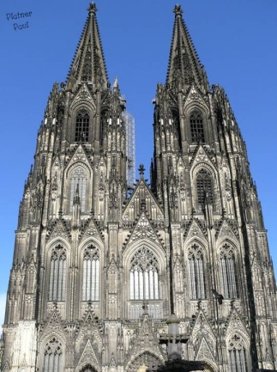 2. 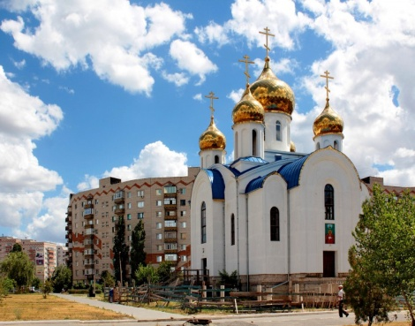 3. 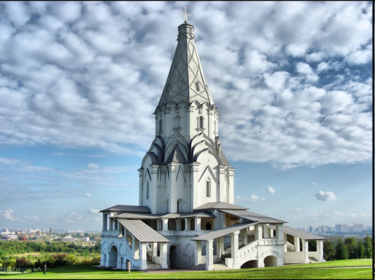
(Церковь Державной иконы Божией Матери, Церковь Вознесения в Коломенском; Кельнский собор)

2. Идеал, какой эпохи и истории человечества вам особенно близки – нравятся архитектура и одежда, музыка и живопись, привлекателен образ жизни? Если бы вы жили в то время, кем бы вы были?

3. Послушайте несколько музыкальных произведений. Определите, какое из них является григорианским песнопение, православной молитвой, относится к современной классике? Объясните, почему вы так решили. Что, на ваш взгляд объединяет эти произведения?

4. Объясни понятия:
Транскрипция –
Гармония –
Композиция –

5. Рассмотрите репродукции картин. Попробуйте предположить в какую историческую эпоху жили герои данных произведений? Дайте им свою характеристику. 1. 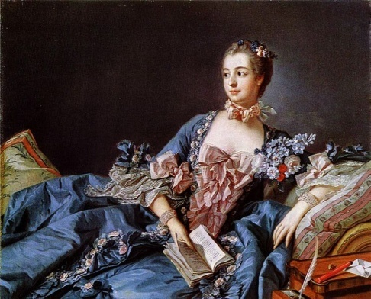 2. 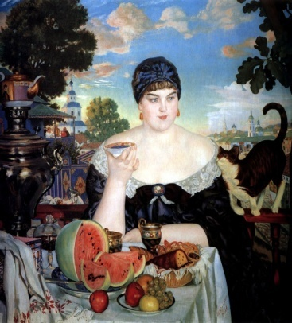 3. 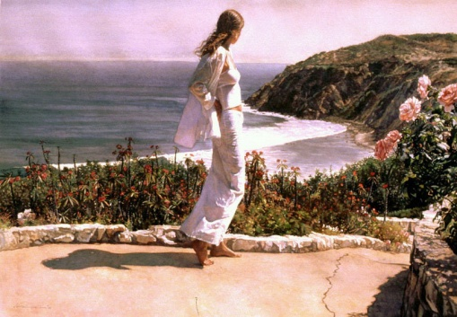
Слова-подсказки: К.Кустодиев Купчиха за чаем; Стив Хенкс “Будущая жизнь”, Ф.Буше Маркиза де Помпадур;

